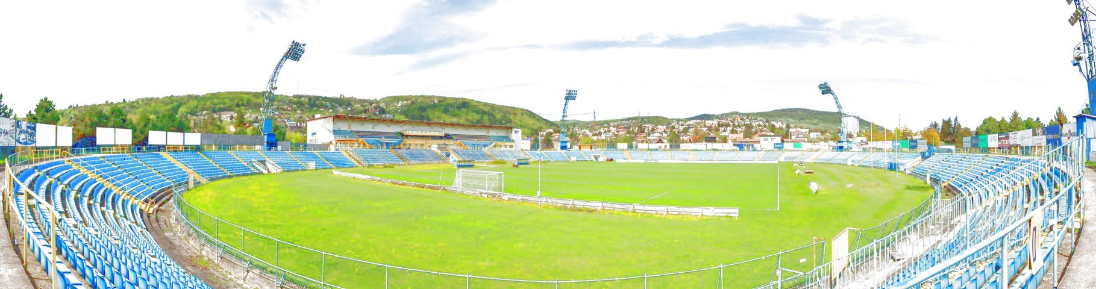
V prípade záujmu nás kontaktujte:
0905 464 830, lokyas@lokomotiva.sk

futbalové ihrisko a tribúna
kapacita 10 000 miest na sedenie + 20 000 miest na ploche

v objekte možnosť ubytovania, stravovania a parkovania

LOKOMOTÍVA a.s. Košice, vlastník všešportového areálu na Čermeľskej 1 MČ – Košice Sever
ponúka možnosť uskutočňovania kultúrno – spoločenských podujatí

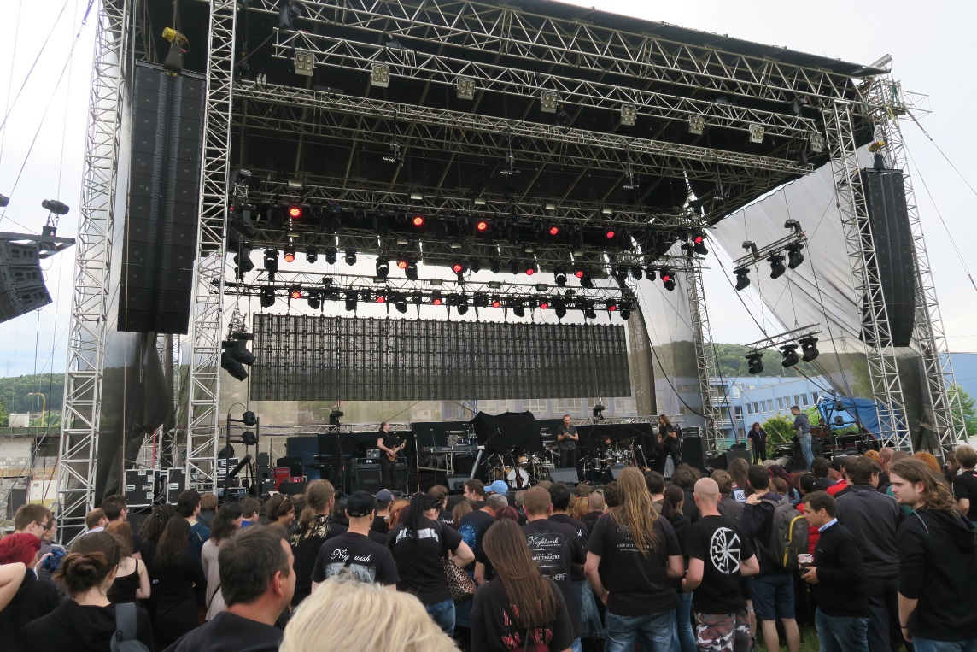
Recenzie:
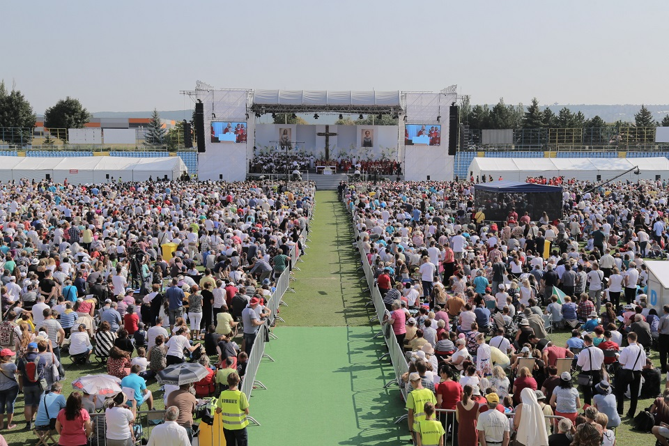
1. september 2018 – Blahorečenie Anky Kolesárovej 1. jún 2016 koncert rockovej skupiny Nightwish
1. jún 2016 –

